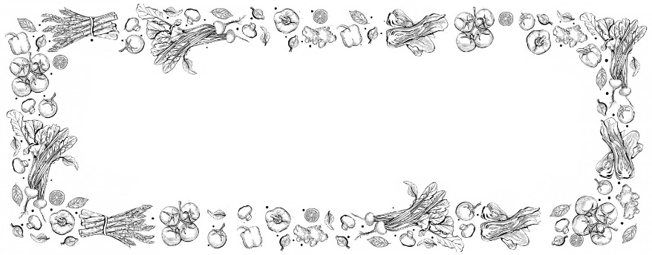
Jadłospis Przedszkola
15.06.26r. do 19.06.26r.

Data | Śniadanie | Obiad | Podwieczorek
15.06.26r.  Poniedziałek | - chleb pszenny,  - chleb razowy,  - masło,  - wędlina,  - pomidor, ogórek, papryka  - owoce,  - herbata owocowa  - alergeny: gluten | - spaghetti  - alergeny: seler | - tosty z serem żółtym, ketchup, sok owocowy  - alergeny: gluten
16.06.26r.  Wtorek | - chleb pszenny,  - chleb razowy,  - masło,  - ser żółty,  - pomidor, ogórek, rzodk.,  - owoce,  - kakao,  - alergeny: gluten | - szczawiowa  - alergeny: seler, mleko, gluten | - budyń z kolorową posypka  - alergeny: _______
17.06.26r.  Środa | - chleb pszenny,  - chleb razowy,  - masło,  - wędlina,  - pomidor, ogórek, papryka  - owoce,  - herbata owocowa  - alergeny: gluten | - placki ziemniaczane z gulaszem, ogórek kiszony  - alergeny: seler | - wafle ryżowe z miodem, sok owocowy  - alergeny: _______
18.06.26r.  Czwartek | - chleb pszenny,  - chleb razowy,  - masło,  - parówka,  - ketchup,  - pomidor, ogórek, papryka  - ciasteczka owsiane,  - herbata,  - alergeny: gluten | - biały barszcz  - alergeny: seler, mleko, gluten | - kisiel z owocami  - alergeny: _______
19.06.26r.  Piątek | - chleb pszenny,  - chleb razowy,  - masło,  - dżem  - płatki kukurydz. z mlek.,  - owoc,  - herbata  - alergeny: gluten | - nagetsy z morszczuka z ziemniakami, surówka z kiszonej kapusty  - alergeny: seler | - naleśniki z serkiem waniliowym, woda  - alergeny: mleko

OBIADY
od 15.06.26r. do 19.06.26r.

Data | Dzień tygodnia | Nazwa posiłku
15.06.26r. | Poniedziałek | Spaghetti  - alergeny: seler, gluten,
16.06.26r. | Wtorek | Szczawiowa  - alergeny: seler, mleko, gluten
17.06.26r. | Środa | Placki ziemniaczane z gulaszem, ogórek kiszony  - alergeny: seler,
18.06.26r. | Czwartek | Biały barszcz  - alergeny: seler, seler, mleko
19.06.26r. | Piątek | Nagetsy z morszczuka z ziemniakami, surówka z kiszonej kapusty  - alergeny: seler

